城陽おひさまプロジェクトnews
第14号 2014年12月6日 NPO法人・市民共同発電をひろげる城陽の会

(0774-55-4190)
１１月２２日に第１回 省エネと再生可能エネルギーを考える講演会を開催
「もったいない 省エネはトップの意識から」
エーシック（㈱）神野勝氏の講演に大きな拍手
次回は１月１８日（日） 文化パルクで
太陽光発電や風力発電など再生可能エネルギーに関心が高まるなかで、より多くの方々に温暖化防止や省エネ・再生可能エネルギーについて感心を持っていただこうと講演会を開催いましたところ多くの方にご参加いただきました。また今回の企画には城陽市の後援も頂くことができました。
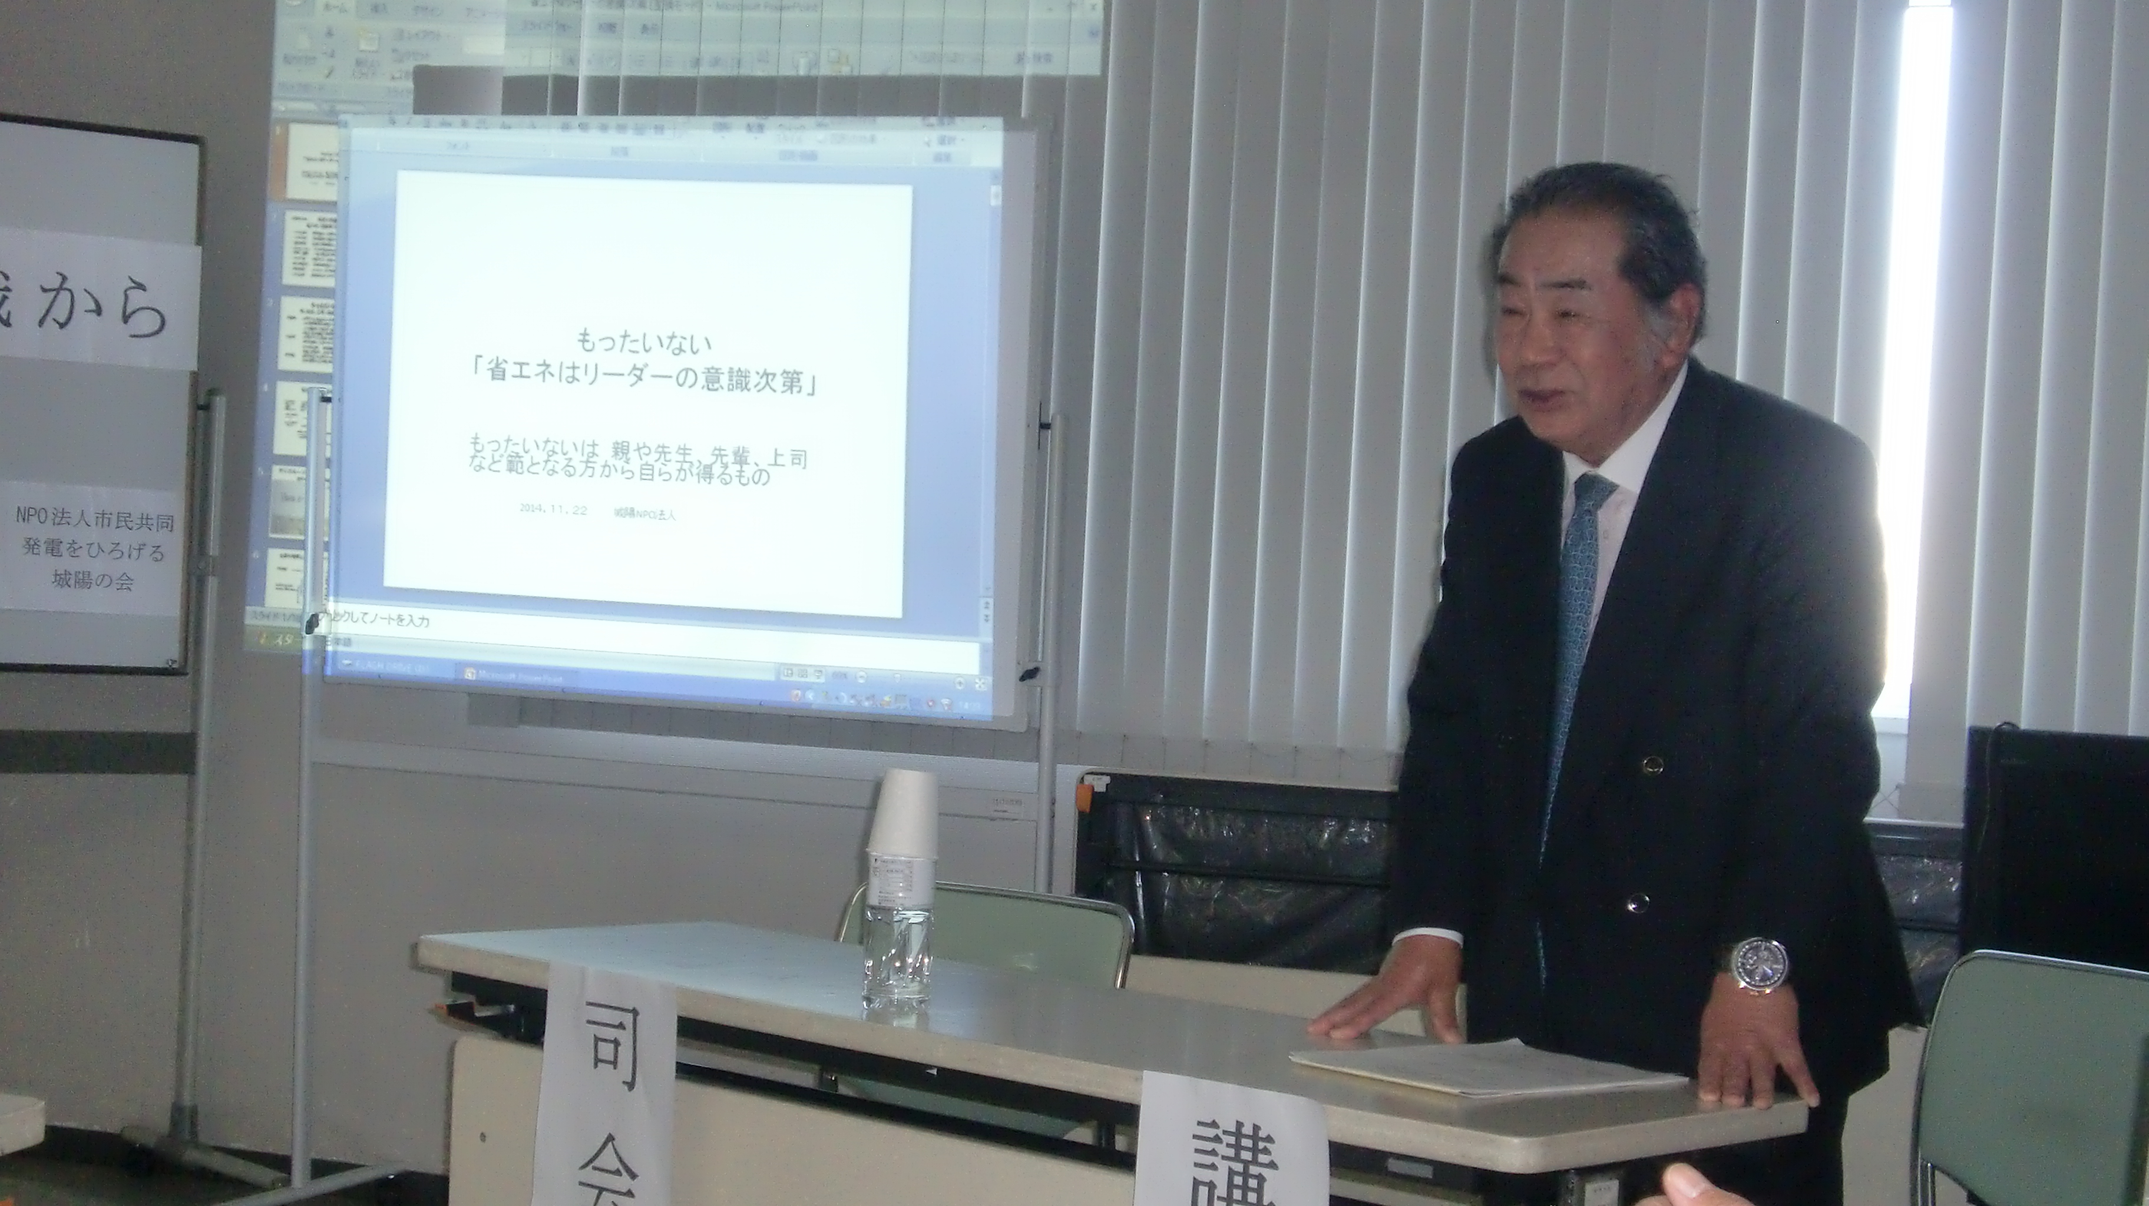
講演会は鴻巣会館２階、手回し発電機などの展示は３階で行いました。講師の神野勝氏（エーシック㈱会長）はＬＥＤ電球の使用やトイレの蓋を閉めることなど少しの気遣いで節電･省エネにつながること、そしてそのように意識付けることは何よりも“トップ”（社長や親、）の判断。原発事故や津波災害をみて原発はなくすべきだとの訴えもあり多くの共感を呼んでいました。身近な発電や節電、ＬＥＤと白熱球の消費電力の違いなどがわかる実験器具などを展示、節電への意欲も高めることができました。

講師の神野氏

第２回講演会のお知らせ
1月１８日（日）午後２時から 文化パルク（西館）３階第４会議室
講師 大西 一三氏 「地域おこしを再生エネルギーで！」
―裏面に詳しく紹介―

第1号機発電所 拠出者への初の返済１２月１日に完了
私たちのＮＰＯ法人が呼びかけ、市民のみなさんの共同の力で昨年１０月に設置された１号機・4.56ｋｗの太陽光発電。予測発電量を上回るに発電が続いています。このたび満１年を経過し、初めての返済が「個人宅発電設備設置協力金規定」に基づいて行われました。２号機以降順次、返済が行われる予定です。
9月の６号機設置につづいて７号機設置（京田辺市）の準備がすすんでいます。これからもみなさんのご協力をおお願いします。
原発ゼロと地球温暖化防止に向け、足もとからの一歩をともに歩んでいきましょう。

ＮＰＯ法人市民共同発電をひろげる城陽の会企画 連続講演会
第２回 省エネと再生可能エネルギーを考える講演会

太陽光発電や風力発電など再生可能エネルギーに関心が高まっています。そして再生可能エネルギーを地域の活力にしよう、まちづくりに生かそうとの取り組みもひろがっています。
連続講座２回目はまちづくりテーマです。南丹市園部町で再生可能エネルギーを活用して地域おこしに取り組む「大河内地域自然エネルギープロジェクト（ＯＥＰ）」の代表でもある大西 一三さんにまちづくりや太陽光発電の事業の取り組みの経験、そして夢をお話いただきます。
より多くの方々に温暖化防止や省エネ・再生可能エネルギーについて感心を持っていただこうと連続講演会を開催しています。入場は無料です。
後援：城陽市
講師 大西 一三 氏（大河内生産森林組合 組合長）
タイトル 「地域おこしを再生エネルギーで！」
日時 ２０１５年 １月１８日（日） 午後２時から
場所 文化パルク 第４会議室 （近鉄寺田駅 南へ5分）
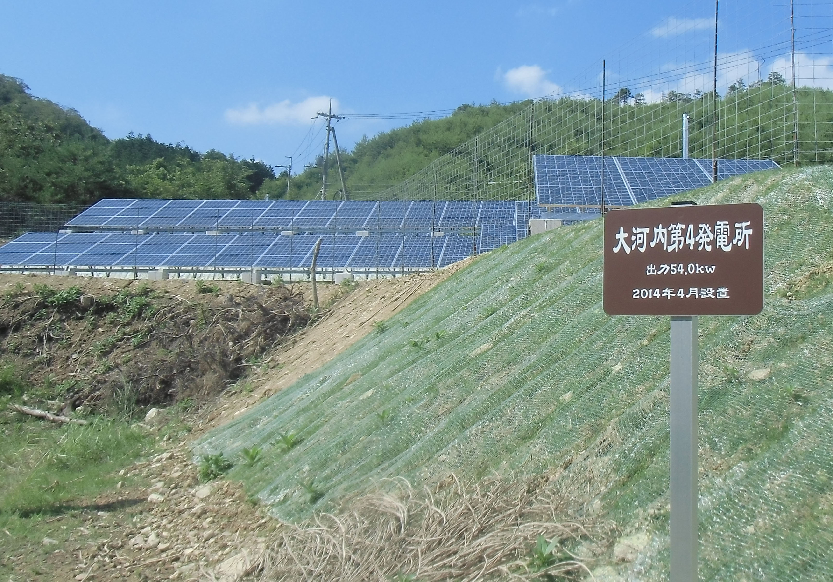
大河内地区には府立公園･琉璃渓があり、豊かな自然と景観がひろがっています。大西さんはＯＥＰの取り組みとして公民館前の街灯に小水力発電を導入、再生エネルギーの魅力や可能性を地域の人たちとともに考えています

＊城陽地域での太陽光発電の実践例も合わせて報告します。
＊手回し発電機や風力発電の実験、 大河内第４発電所（54ｋｗ）
省エネ器具の展示も合わせて行います。
＊市民共同発電所の作り方など書籍の展示もあります。

第３回は岩永 康弘さん（共立機工社長）に「レンズ風車で広がる風力発電（仮）」をテーマにお話いただく予定です

